**PIANO DI LAVORO**

**Stage triennale di Simone Ballarin**

**Abstract:**

Nell’ottica di estendere le funzionalità di un nostro prodotto di Identity and Access Management basato su Cloud, lo stage prevede lo sviluppo di due moduli applicativi in ambito Blockchain.

Il primo modulo è una’applicazione mobile (Wallet) contenente l’identità digitale dell’utente finale mentre il secondo modulo è un layer applicativo (Service Provider) per gestire gli accessi alle applicazioni di terze parti.

A seguire un’immagine dei moduli da implementare e il loro posizionamento in un tipico scenario di accesso ai servizi.

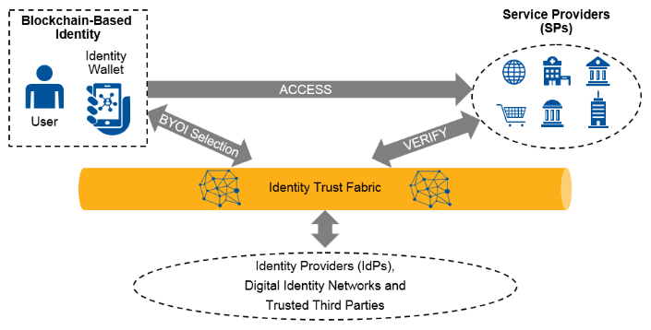

La tipologia di Blockchain da integrare verrà individuata nella prima fase di analisi.

**Obiettivo finale:** il progetto ha lo scopo di produrre i moduli software che implementano quanto descritto nell'Abstract;

**Tutor aziendale:** Sara Meneghetti

**Modalità di interazione con il tutor aziendale:** le attività verranno descritte in task secondo la modalità SCRUM; ogni task verrà esposto e discusso in riunioni giornaliere con il tutor aziendale.

**Durata:** 320 ore.

**Competenze che si pensa di acquisire:**

* Approfondimento delle tecnologie Blockchain nell’ambito della gestione delle identità e degli accessi applicativi
* Maturare competenze nello sviluppo di applicazioni mobili
* Maturare competenze nello sviluppo di moduli software basati su tecnologia JS (NodeJS) e Java J2EE.

**Suddivisione del lavoro:**

* **Studio Fattibilità (40 ore):** questa fase è focalizzata allo studio della tecnologia Blockchain da adottare e il suo impiego nello specifico caso d’uso. La valutazione verrà effettuata valutando le capacità di utilizzo delle tecnologie e interpretazione delle informazioni.

Prodotti attesi:

* Documento: Monokee – Identity Wallet, studio di Fattibilità
* Documento: Monokee – Service Provider, studio di fattibilità
* **Analisi requisiti (40 ore):** al termine di questo periodo i casi d'uso saranno definiti e si avrà il tracciamento requisiti-casi d'uso.

I requisiti saranno una rappresentazione delle 5 funzionalità core che i moduli dovranno erogare:

1. Registrazione: il wallet crea l’identità digitale dell’utente e ne associa una chiave privata e pubblica; interagisce quindi con il componente ITF per registrare l’associazione Identità-Service Provider .
2. Certificazione (da capire il coinvolgimento del Wallet e del Service Provider): un ente terzo può validare l’identità dell’utente tramite un processo di “identity proofing); in caso di validazione positiva l’ente terzo può certificare l’identità (o una parte degli attributi del profilo) firmandoli con la propria chiave privata
3. Presentazione: la chiave pubblica e il riferimento a dove trovarne l’hash viene inviato al Service Provider; il fornitore del servizio a questo punto può chiedere l’invio di ulteriori attributi dell’utente che possono essere presenti nel suo wallet; gli attributi verranno inviati firmati tramite QR-Code
4. Verifica: il Service Provider utilizza le informazioni ricevute per verificare l’identità e gli attributi tramite un confronto dei valori hash nell’ITF.
5. Access: a seguito di una verifica positiva dell’identità il provider dei servizi concede l’accesso all’applicazione/servizio.

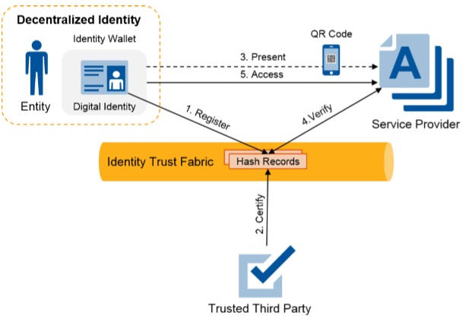

Prodotti attesi:

* Documento: Monokee – Identity Wallet, analisi e specifica dei requisiti
* Documento: Monokee – Service Provider, analisi e specifica dei requisiti
* **Progettazione architetturale (40 ore):** avrà come risultato l'architettura generale che implementa le funzionalità rilevate dai casi d'uso. La valutazione verrà effettuata valutando le capacità di progettazione di un'architettura a partire dalle funzionalità individuate;

Prodotti attesi:

* Documento: Monokee – Identity Wallet, architettura
* Documento: Monokee – Service provider, architettura
* **Progettazione dettaglio (60 ore):** come risultato si avrà la definizione dei metodi in pseudo-codice. La valutazione verrà effettuata valutando le capacità di traduzione in pseudo-codice dell'architettura progettata

Prodotti attesi:

* Documento: Monokee – Identity Wallet, progettazione
* Documento: Monokee – Service Provider, progettazione
* **Codifica e Verifica (120 ore):** sarà realizzata la codifica dei metodi e saranno effettuati i test di unità e integrazione. La valutazione verrà effettuata valutando l'apprendimento e la capacità di implementazione della tecnologia scelta;

Prodotti attesi:

* Sorgenti del modulo Identity Wallet basati su tecnologia mobile (da valutare l’implementazione tramite Xamarin o strumenti nativi)
* Sorgenti del modulo Service Provider basati su tecnologia NodeJS e J2EE
* Documento: Monokee – Identity Wallet, testing
* Documento: Monokee – Service Provider, testing
* **Validazione (20 ore):** al termine si avrà il prodotto software richiesto. Verrà valutato il software risultante tramite fase di testing.

Prodotti attesi:

* Documento: Monokee – Identity Wallet, anomalie e bug
* Documento: Monokee – Service Provider, anomalie e bug

**Modalità di revisione documentale:** revisione settimanale a cura del tutor aziendale

**Obiettivi minimi:**

* codifica dei moduli
* documenti di analisi dei requisiti.
* documenti di architettura

**Obiettivi opzionali:**

* documenti di progettazione
* documenti di testing
* documenti di validazione (anomalie e bug)